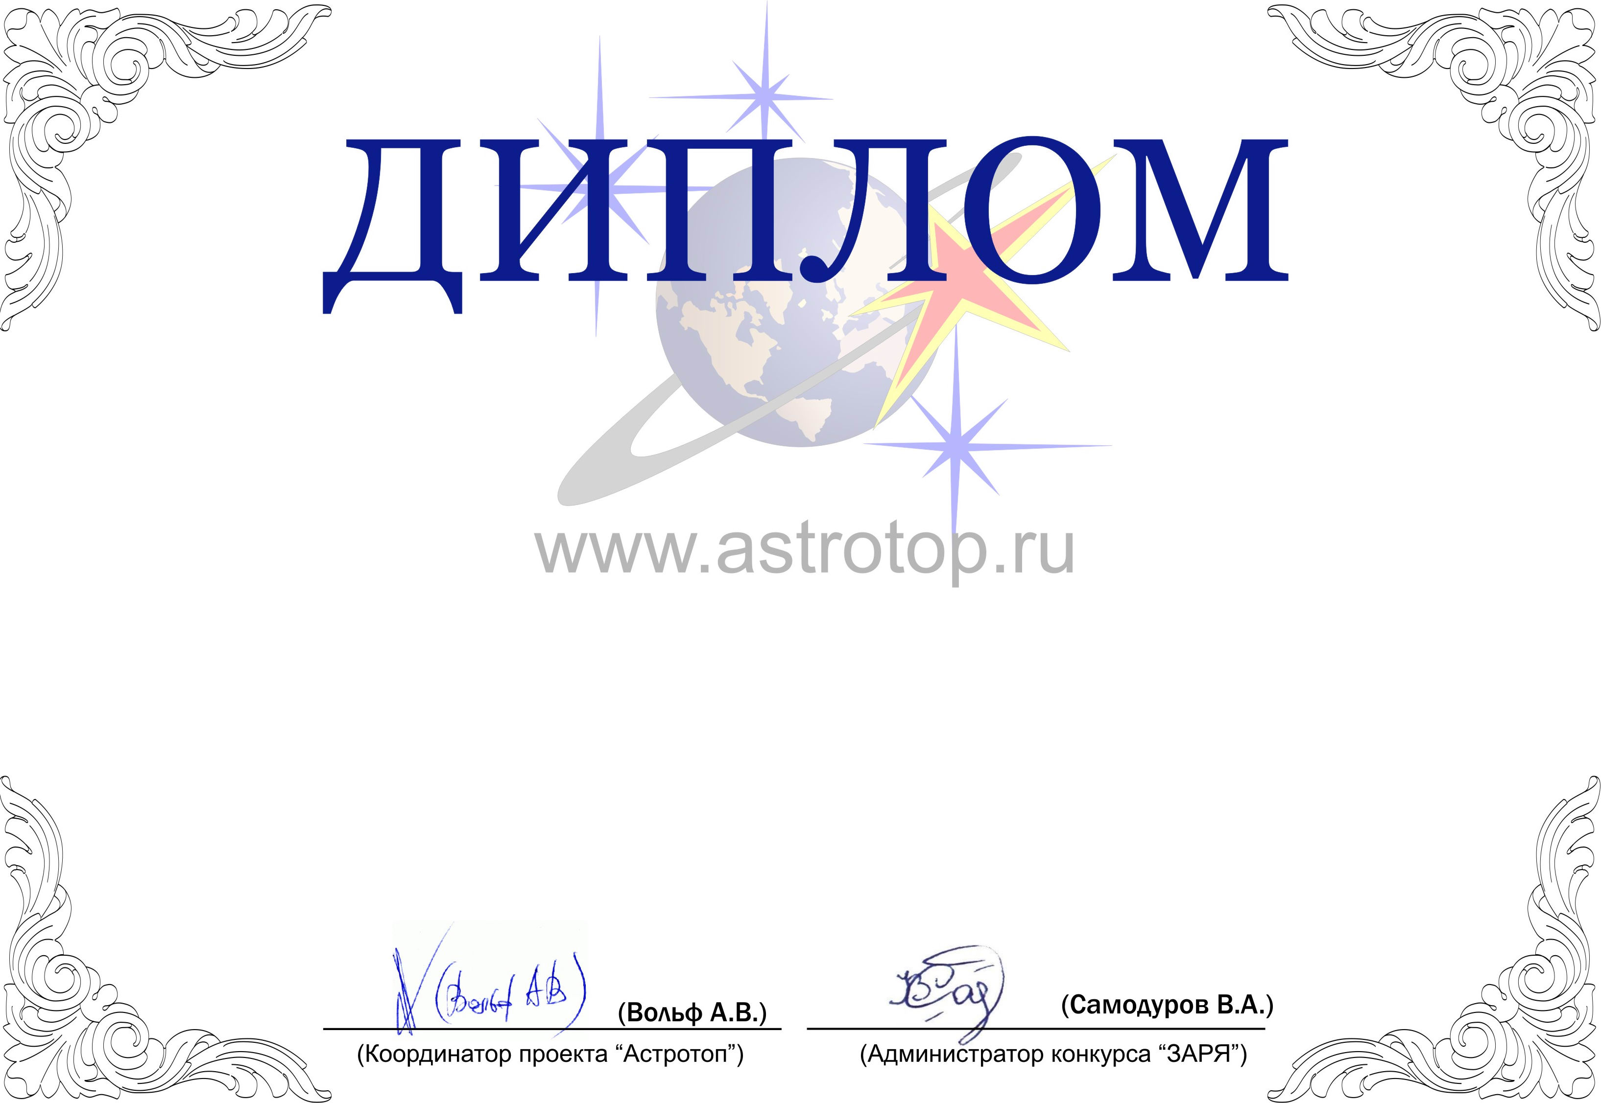

1011-AV-2011400000-1140293

III степени

ЗАРЯ-2010

Настоящим свидетельствует о том, что журнал
«Вокруг Света» – http://www.vokrugsveta.ru/
занял 4-е место в номинации
«Лучшее освещение астрокосмической тематики в СМИ»
конкурса «Звёзды АстроРунета и Я – 2010»

